北京信息科技大学2019-2020学年第一学期
《复变函数与积分变换A》课程期末考试答案(A)
课程所在学院：理学院 适用专业班级：48学时各专业

一、简答题（本题满分60分，共含10道小题，每小题6分）
1、求复数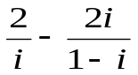的三角表示式和指数表示式.
解： 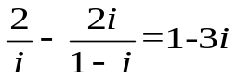........................................ ....... .(2分)
三角表示式：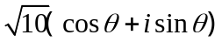，其中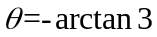
指数表示式：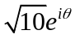，其中................................... .(4分)
2、一个复数乘以1+i，它的模和幅角有何改变？
解：一个复数乘以1+i，它的模长变为原来的倍，
辐角增大（或终边逆时针旋转）........................................ .(6分)
3、写出不等式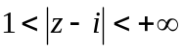所确定的区域，并指明是单连通还是多联通区域.
解：以为圆心，为半径的圆的外部。
此区域为多联通区域。.....................................................(6分)
4、求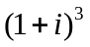.
解：（方法一）
....................................(6分)
（方法二）
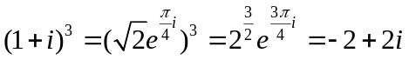........................................(6分)

5、求 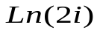.
解：
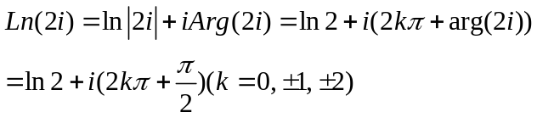............................(6分)
6、求积分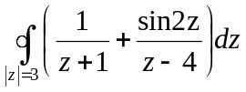.
解：
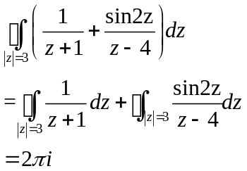...............................................(6分)
7、求积分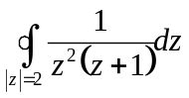.
解：方法一：
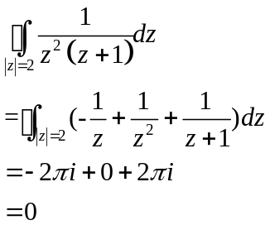
..............................................(6分)
方法二：
为二级极点，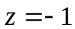为一级极点。
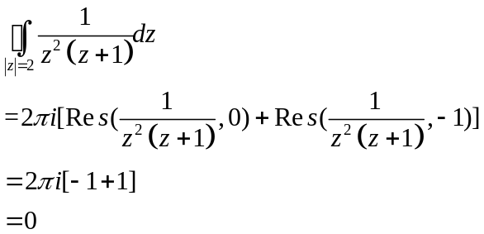
.................................................(6分)
8、判别级数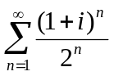的绝对收敛性.
解:设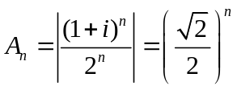
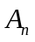收敛，所以绝对收敛。.........................................(6分)
9、求函数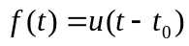的傅氏变换.
解：
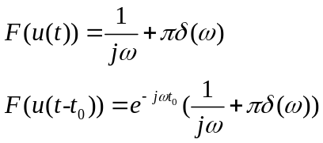
.............................................(6分)
10、求函数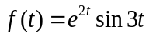的拉氏变换.
解：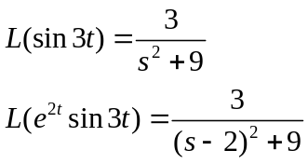
.............................................(6分)
二、计算题（本题满分40分，共含4道题，每题10分）
1、将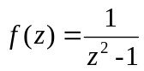在圆环域(1）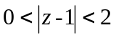；(2）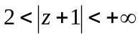内展开成洛朗级数.
解：(1) :
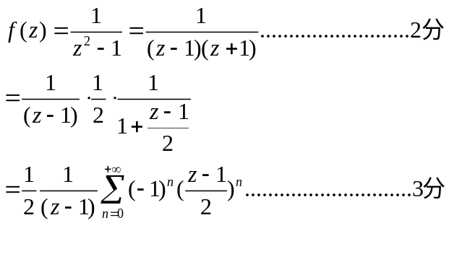
(2）
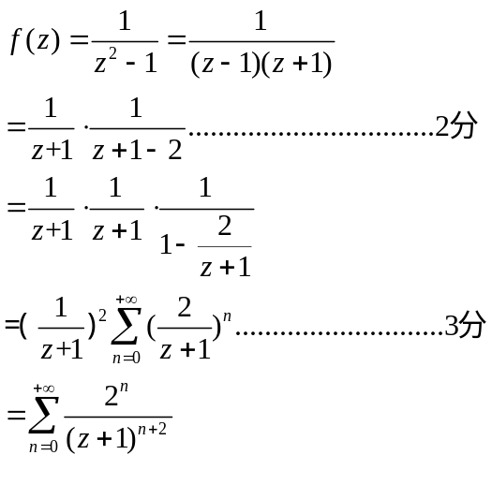
2、求函数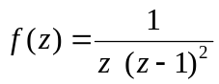的有限孤立奇点，如果是极点写出级数，并求有限孤立奇点的留数.
解：有限孤立奇点：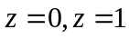 …………………………….2分
为一级极点，为二级极点…………………………….2分

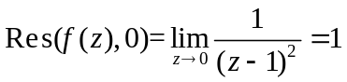…………………………….3分

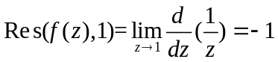…………………………….3分

3、求函数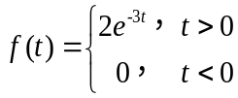的傅氏积分表达式.
解：
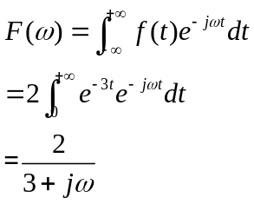 .............................................(6分)
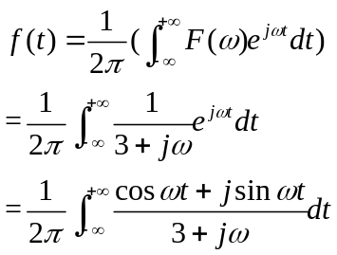
.............................................(4分)
4、利用拉氏变换求解微分方程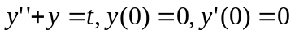的解.
解：设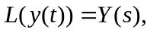则
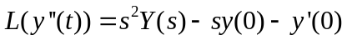
对方程两边同时取拉式变换可得：
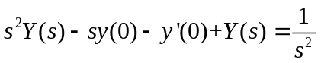...........................................(4分)
代入初始条件可得
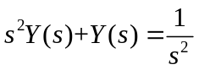
解得：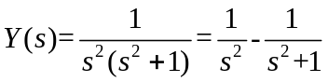
取拉式逆变换可得
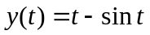 .............................................(6分)

